（様式 3）

委任状

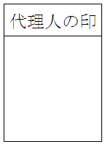

㊞
私は 静岡 太郎 を代理人と定め、下記事項を処理する一切

の権限を委任します。

委任事項

平成27年3月13日開札
こ医総第244号「平成27年度 静岡県立こころの医療センター衛生設備保守業務（平成27～29年度）委託契約」

の入札について

委任期日 平成＊＊年＊＊月＊＊日
入札日と同日を記入

平成＊＊年＊＊月＊＊日

住所 △△△△△
商号または名称 ○○○○○
社印
氏名 ×× ×× 印
代表者印

